2021年招收攻读硕士学位研究生入学考试试题
********************************************************************************************
招生专业与代码：光学工程080300、电子信息（专业学位）085400

考试科目名称及代码：基础物理846
考生注意：所有答案必须写在答题纸（卷）上，写在本试题上一律不给分。
一、单项选择题：50分（每题2分，25题）
- 下面说法正确的是【 】
（A）等势面上各点场强大小一定相等；
（B）在电势高处，电势能也一定高；
（C）场强大处没电视一定高；
（D）场强方向总是从电势高处指向低处。
- 一个中性空腔导体，腔内有一个带正电的带电体，当另一中性导体接近空腔导体时，腔内各点的点位【 】
- 升高；（B）降低；（C）不变；（D）不能确定
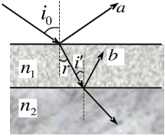
- 自然光从空气连续射入介质A和B（折射率分别为n₁和n₂）时，得到的反射光a和b都是完全偏振光。已知介质1和介质2的折射率比为$1/\sqrt{3}$，则光的入射角i₀为【 】
（A）30°；（B）45°；（C）60°；（D）75°
- 一平面简谐波在弹性媒质中传播时，在传播方向上某质元在某一时刻处于最大位移处，则它的【 】
（A）动能为零，势能最大； （B）动能为零，势能也为零；
（C）动能最大，势能也最大； （D）动能最大，势能为零。
5. 下列哪种情况的位移电流为零？【 】
（A）电场不随时间变化而变化； （B）电场随时间而变化；
（C）交流电路； （D）在接通直流电路的瞬时。
6. 两个均匀带电的同心球面，半径分别为R1、R2（R1<R2），小球带电Q，大球带电-Q，下列各图中哪一个正确表示了电场的分布【 】
（A） （B） （C） （D）
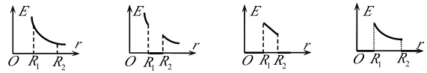
7. 关于高斯定理的理解有下面几种说法，其中正确的是:【 】
（A）如果高斯面上$\overset{⃑}{E}$处处为零，则该面内必无电荷；
（B）如果高斯面内无电荷，则高斯面上$\overset{⃑}{E}$处处为零；
（C）如果高斯面上$\overset{⃑}{E}$处处不为零，则高斯面内必有电荷；
（D）如果高斯面内有净电荷，则通过高斯面的电场强度通量必不为零。
8. 极板间为真空的平行板电容器，充电后与电源断开，将两极板用绝缘工具拉开一些距离，则下列说法正确的是【 】
（A）电容器极板上电荷面密度增加；
（B）电容器极板间的电场强度增加；
（C）电容器的电容不变；
（D）电容器极板间的电势差增大。
9. 洛伦兹力可以【 】
（A）改变带电粒子的速率； （B）改变带电粒子的动量；
（C）对带电粒子作功； （D）增加带电粒子的动能。
10. 一点电荷Q被闭合曲面S所包围，从无穷远处引入另一点电荷q至曲面外一点，如图所示，则引入前后：【 】
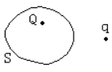
（A）通过曲面S的电通量及曲面上各点的场强均不变；
（B）通过曲面S的电通量不变,而曲面上各点场强变化；
（C）通过曲面S的电通量及曲面上各点的场强均变化；
（D）通过曲面S的电通量变化,而曲面上各点场强不变。
11. 以下关于温度的说法，错误的是【 】
（A）气体的温度是气体分子平均平动动能的量度；
（B）气体的温度是大量气体分子热运动的集体表现，具有统计意义；
（C）温度的高低反映物质内部分子运动剧烈程度的不同；
（D）从微观上看，气体的温度表示每个气体分子的冷热程度。
12. 1mol的单原子分子理想气体从状态A变为状态B，如果变化过程不知道，但A、B两态的压强、体积和温度都知道，则可求出【 】
（A）气体所作的功； （B）气体内能的变化；
（C）气体传给外界的热量； （D）气体的质量。
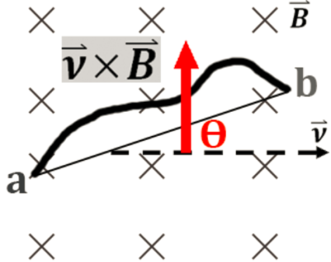
13. 如图所示，一段总长度为S的弯曲导线ab，以速度v在垂直于B的均匀磁场中运动，已知ab = L，ab与v的夹角为θ，则弯曲导线ab上的感应电动势的大小等于【 】
（A）vBLcosθ； （B）vBLsinθ；
（C）vBL； （D）vBS。
14. 已知银的光电效应截至波长为350 nm，当用波长为250 nm的紫外光照射时，则逸出光电子最大初动能和银的逸出功分别为【 】
（A）1.41 eV和5.68×10⁻¹⁹ J； （B）2.26 eV和5.68 eV；
（C）2.26×10⁻¹⁹ J和3.5 ×10⁻¹⁹ J； （D）以上都不对。
15. 动能分别为100 eV和1G eV 电子，估算它们的德布罗意波长分别为【 】
（A）0.867 nm和0.124 nm；（B）0.39×10⁻¹⁰ m和8.67×10⁻¹³ m；
（C）0.123nm和0.039 nm；（D）1.23×10⁻¹⁰ m和1.24×10⁻¹⁵ m。
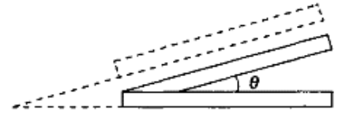
16. 两块玻璃构成空气劈尖，用单色平行光垂直入射。若上面的平玻璃慢慢地向上平移，则干涉条纹【 】
（A）向棱边方向平移，条纹间隔变小；
（B）向棱边方向平移，条纹间隔变大；
（C）向棱边方向平移，条纹间隔不变；
（D）向远离棱边的方向平移，条纹间隔不变。
17. 夫琅和费单缝衍射实验中，波长为λ的单色光在宽度a=5λ的单缝上，对应于衍射角为30°方向，单缝处波面可分成的半波带数目为【 】
（A）7；（B）6；（C）5；（D）4。
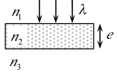
18. 如图所示，波长为λ的单色光垂直入射到折射率为n₂的薄膜上，经过上下两个表面反射的两束光发生干涉。若薄膜厚度为e，且n₁>n₂>n₃，则两束反射光在相遇点的位相差为【 】
（A）4πe n₂/λ； （B）2πe n₂/λ；
（C）π+4πe n₂/λ；（D）-π+4πe n₂/λ。
19. 两偏振片堆叠在一起，一束自然光垂直入射时没有光线通过。当其中一个偏振片慢慢转动180°时透射光强度发生的变化为【 】
（A）光强单调增加；（B）光强先增加，然后减小，再增加，再减小至零；
（C）光强先增加，后又减小至零；（D）光强先增加，后减小，再增加。
20. 如果一固定容器内，理想气体分子速率都提高为原来的两倍，那么【 】
（A）温度和压强都升高为原来的两倍；
（B）温度升高为原来的两倍，压强升高为原来的四倍；
（C）温度升高为原来的四倍，压强升高为原来的两倍；
（D）温度和压强都升高为原来的四倍。
21. 关于辐射，下列几种表述中哪个是正确的？【 】
（A）只有高温物体才有辐射；
（B）低温物体只吸收辐射；
（C）物体只有吸收辐射时才向外辐射；
（D）任何物体都有辐射。
22. 光电效应中光电子的初动能与入射光的关系是【 】
（A）与入射光的频率成正比；
（B）与入射光的强度成正比；
（C）与入射光的频率成线性关系；
（D）与入射光的强度成线性关系。
23. 纳光谱线的波长是λ，设h为普朗克常量，c为真空光速，则此光子的【 】
（A）能量为hλ/c；（B）质量为h/cλ；（C）动量为h/cλ；（D）频率为λ/c。
24. 半导体硅的禁带宽度约为1.1 eV，根据光生伏特效应，当一束光入射到硅中，下面哪个描述是正确的？【 】
（A）只有当光功率足够大时，才能在硅内激发出电子-空穴对；
（B）波长为600 nm的光无法在硅内激发出电子-空穴对；
（C）只要光子能量大于1.1 eV即可在硅内激发出电子-空穴对；
（D）以上说法都不对。
25. 假设太阳光谱中光强最大处对应的光谱波长为λ₀=560 nm，为提高硅太阳能电池的效率需针对该波长附近来降低其表面反射，可在大折射率硅衬底上制作折射率为n=2的减反射膜。结合干涉知识，为实现λ₀处最优的减反射效果，该反射膜的厚度应设计为【 】
（A）56 nm；（B）70 nm （C）118 nm；（D）280 nm。
二、解答题：100分
1. 在迎面驶来的汽车上，两盏前灯相距1.2 m，试问汽车离人多远的地方，眼睛才可能分辨这两盏灯？假设夜间人眼瞳孔直径5 mm，而入射光波长550 nm。(15分)
2. 两个电容相同的平行板电容器，串联后接入电动势为U的电源，若不切断电源，在第二个电容器中充以相对电容率Ɛ_{r}=7的电介质，那么第一个电容器两极板间的电势差将改变多少倍？（15分）
3. 一高1.0 cm的物体放在一曲率半径为30 cm的凹面镜正前方10 cm处：
（1）画出成像的光路图；（8分）
（2）求像的位置及放大倍数。（7分）
4. 设一电子被电势差U加速后打在靶上，若电子的动能全部转为一个光子的能量，求当这光子相应的光波波长为500 nm(可见光)、0．1 nm(X射线)和0．0001 nm(γ射线)时，加速电子的电势差各是多少？(15分)

- 如图AB、CD为长直导线，BC是一段圆心为O、半径为R的圆弧形导线，若导线通有电流I，求O点的磁感应强度。(20分)
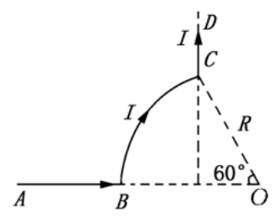

6. 一实验装置如图所示，一块平面玻璃片上放一滴油，当油滴展开成油膜时，在单色光（波长λ=600 nm）垂直入射下，从反射光中观察油膜所形成的干涉条纹（即从读数显微镜中向下观察油膜所形成的干涉条纹）。玻璃的折射率n₁=1.50，油的折射率n₂=1.20。（20分）
（1）当油膜中心最高点与玻璃片的上表面相距为h=1.2 μm时，请描述所看到的条纹情况，可看到几条明条纹？明条纹所在处油膜的厚度是多少？中心点的明暗程度如何？
（2）油膜继续摊展时，所看到的条纹情况将如何变化？中心点的情况如何变化？
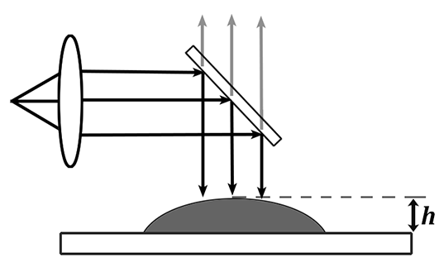

考试科目： 基础物理 共 6 页

